Diapositive commentate per docenti – Modulo 6

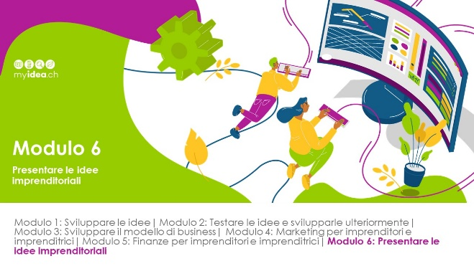 | Il modulo 6 mostra alle persone in formazione cosa bisogna prendere in considerazione quando si presenta la propria idea imprenditoriale a un pubblico. Il focus è posto sulle seguenti tre questioni:  - Come suscitare attenzione e interesse nel pubblico?  - Quali sono i contenuti chiave che vanno trattati nella presentazione?  - Cosa serve per convincere il pubblico della validità della propria idea imprenditoriale?
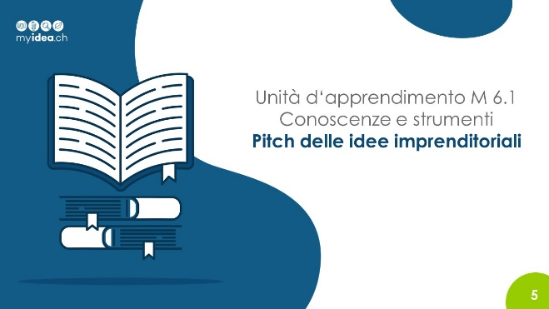 | Obiettivi d’apprendimento  - Le persone in formazione sono in grado di valutare la qualità delle proposte di idee imprenditoriali utilizzando i criteri chiave.  - Le persone in formazione sono in grado di valutare il livello dello sviluppo della propria idea imprenditoriale e presentarla a un pubblico.
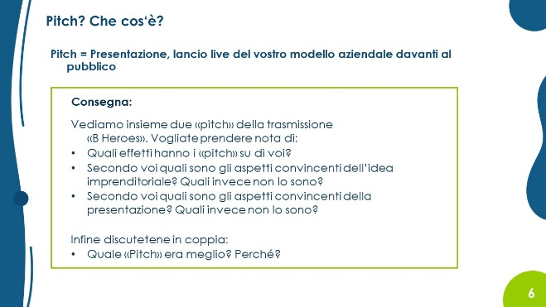 | Le persone in formazione guardano due diversi pitch di successo dello show «B Heroes» e prendono nota delle loro impressioni sulla base delle domande date.  Dopo una breve discussione a coppie delle loro impressioni e osservazioni, quest’ultime vengono raccolte e poi discusse brevemente in classe. Questo ha lo scopo di affinare la visione dei giovani sui possibili criteri di valutazione. I criteri saranno completati nel corso dell'unità d’apprendimento.
È possibile mostrare entrambe i pitches «Vatorex: Die ökologische Milbenbekämpfung» e «Alver: proteinreiche und vegane Lebensmitte», per tutta la loro durata (circa 15 minuti) oppure solo la sequenza iniziale (i primi 4-5 minuti). In ogni caso, vale la pena di guardare completamente almeno un pitch o la sua continuazione dopo aver analizzato i primi minuti. In questo modo, le persone in formazione possono osservare quali domande fanno i leoni e come i giovani imprenditori e imprenditrici affrontano questa situazione oppure se e come rispondono con competenza.
Il pitch di «Vatorex» è andato molto bene e gli investitori decidono insieme di investire. Per un investimento di 500.000 CHF (ognuno investe CHF 100.000), gli investitori ricevono il 15% della società. Ciò corrisponde a una valutazione aziendale di 3.333.333 CHF. I punti positivi includono:
- L’inizio del pitch è molto efficace «Immagina se non ci fossero più le api, il mondo sarebbe così grigio…».
- L’idea è riassunta in poche parole.
- Il potenziale di mercato è presentato in modo convincente.
- Il team convince: i membri appoggiano pienamente l’idea e sanno di cosa stanno parlando.
- Il prodotto convince: a differenza di altri approcci, questo è un metodo ecologico per risolvere il problema degli acari.
- Entrambi i fondatori sono in grado di rispondere a tutte le domande in modo convincente.
Nonostante avesse un'idea imprenditoriale altrettanto convincente, il pitch di «Alver» ha avuto meno successo, il che è in parte dovuto al fatto che i due fondatori non sono stati in grado di fornire risposte soddisfacenti alle domande chiave (comprese quelle finanziarie). Non riescono nemmeno a spiegare la USP del loro marchio. Alla fine, i due fondatori non ricevono alcun investimento, ma hanno riscosso un grande interesse e possono contare sul supporto di singoli investitori.
Naturalmente, si possono usare altri pitches di trasmissioni simili a «B Heroes». È importante che la disponibilità dei rispettivi link venga controllata prima della lezione.

 | Nelle prossime diapositive saranno forniti suggerimenti per la presentazione.
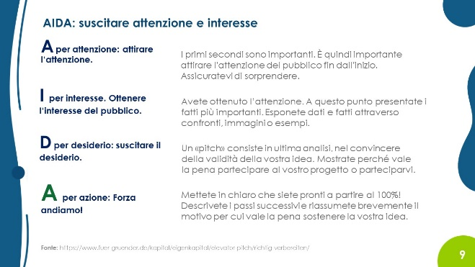 | È importante ricordare alle persone in formazione che attirare l'attenzione e l'interesse è il primo passo fondamentale nella loro presentazione. Ad esempio, il loro pitch non dovrebbe iniziare semplicemente con «Vi diamo il benvenuto alla nostra presentazione», perché questo fa perdere tempo prezioso e allo stesso tempo non viene trasmesso nessun messaggio legato al contenuto. È meglio un inizio a effetto, così da catturare immediatamente l’attenzione del pubblico.
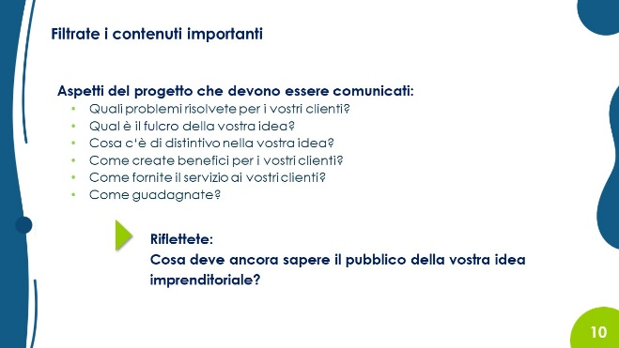 | I punti elencati si applicano a tutte le idee imprenditoriali. Allo stesso tempo, ogni idea imprenditoriale possiede le sue caratteristiche e richiede di precisare altri aspetti necessari al pubblico per valutarne la qualità.
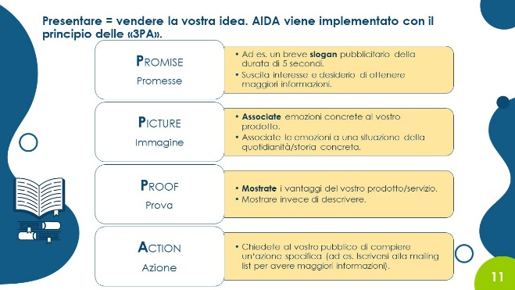 | AIDA può essere concretizzato con l'aiuto del principio 3PA. Gli allievi con i passaggi PROVA e AZIONE possono interagire direttamente con il pubblico.
 | In questa parte, le persone in formazione vengono incoraggiate a lavorare sul proprio aspetto e sul proprio comportamento.
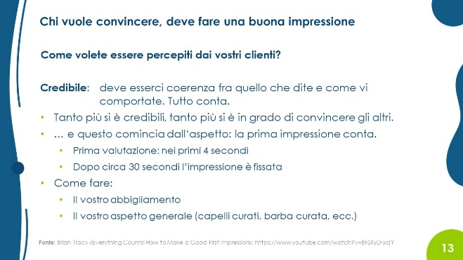 | I fattori menzionati qui non sono circoscritti a questa presentazione, ma possono aiutare le persone in formazione anche in altre presentazioni in cui hanno bisogno di fare una buona impressione, per esempio ai colloqui di lavoro o quando – per conto del proprio datore di lavoro – hanno contatti con la clientela e vogliono vendere un prodotto.
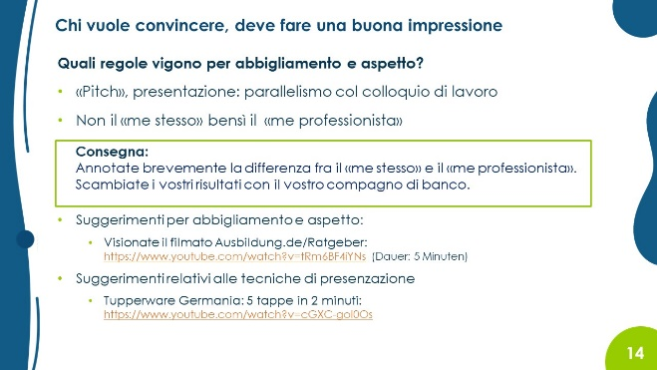 | Qui le persone in formazione riflettono sulle differenze tra il loro ruolo di persona privata e quello di professionista. Facendo riferimento al colloquio di lavoro, si rendono conto che il pitching riguarda anche la professionalità.
 | Le persone in formazione applicano alla propria idea imprenditoriale i criteri e i risultati sviluppati.
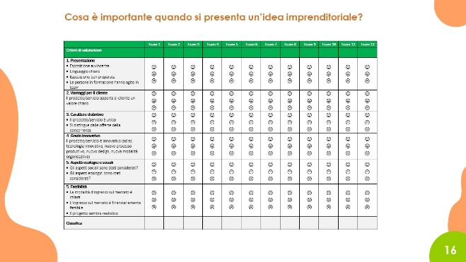 | Se le persone in formazione devono darsi un feedback reciproco sui loro pitch, possono farlo usando questo semplice modello. Il modello contiene i criteri che sono stati sviluppati.  A seconda del tipo di valutazione e giudizio dei pitches, questo feedback tra pari può essere incorporato nella valutazione finale (voto).  Se in tutta la scuola vengono fatte le presentazioni, la valutazione all’interno della classe può essere usata per fare una preselezione delle presentazioni migliori. In questo modo alla fine parteciperanno solo i team con le più belle presentazioni.
 | Le persone in formazione presentano le proprie idee imprenditoriali a gruppi.

